ATIVIDADES DA EDUCAÇÃO INFANTIL
MATERNAL I

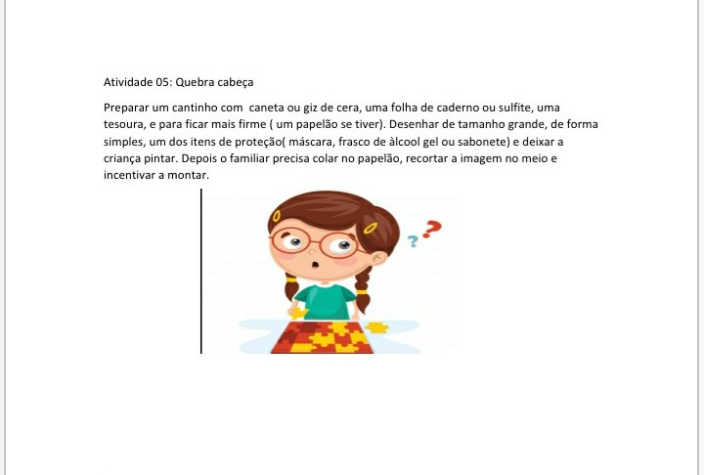
Atividade 1: Quebra cabeça:

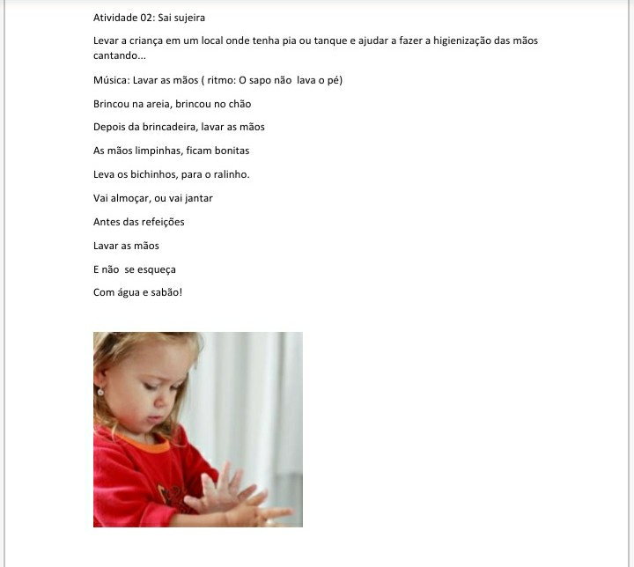
Atividade 2:

Atividade 3: Preste bastante atenção no que a mamãe ou o papai irá ler para você.
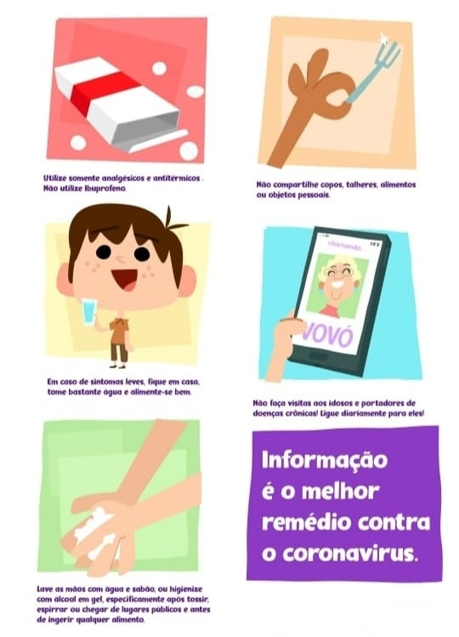

Atividade 4:
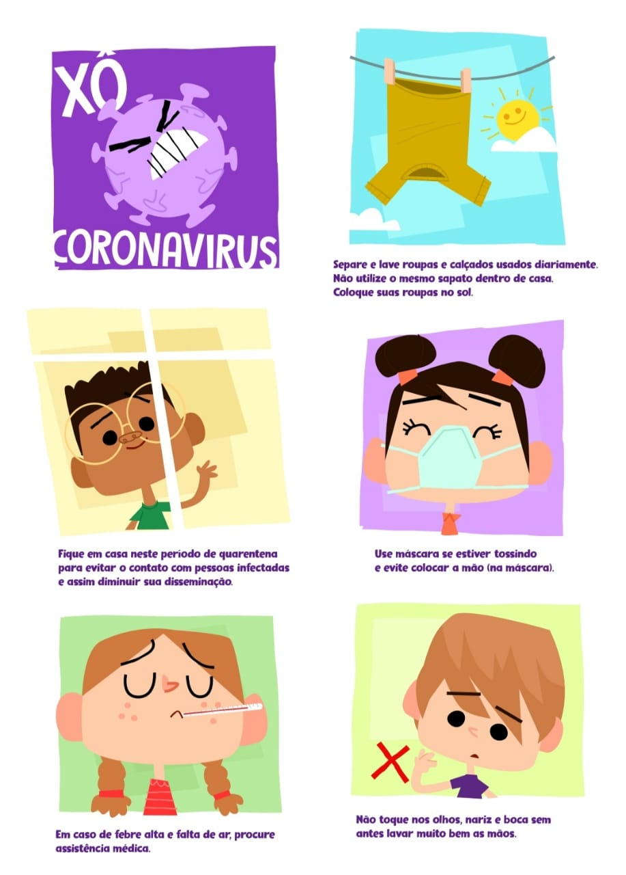

Atividade 5:
